Software Requirements Specification

Project: 图书馆自助借还系统

Authors: 伍开钰 刘洋 岳栩彬

Published on: 2023-05-16

Version: 1.0

**Table of Contents**

1. Introduction 3

1.1 Purpose 3

1.2 Scope 3

1.3 Product perspective 3

1.3.1 User interfaces 4

1.3.2 Hardware interfaces 4

1.3.3 Software interfaces 4

1.3.4 Communications interfaces 5

1.4 Product functions 5

1.5 User characteristics 6

1.6 Definitions 6

1.7 Acronyms and Abbreviations 6

2. Requirements 7

2.1 External interfaces 7

2.2 Functions 8

2.3 Performance requirements 8

2.4 Logical database requirements 8

2.5 Standards compliance 9

2.6 Software system attributes 9

3. Supporting information 11

4. References 12

# Introduction

## Purpose

当代高校图书馆面临着大量图书的管理和借阅工作，需要具备高效的业务办理能力以应对日益增长的读者需求。然而，传统的人工操作方式已经无法满足这种需求，因此，图书自助借还系统的开发旨在提升学校图书馆的服务水平和工作效率。

该系统将使用自助借还机分布于图书馆的不同位置，并通过校园局域网连接到一个中央服务器上，实现自助借还功能。用户可以通过插入校园卡来完成身份验证和功能操作，包括借阅、续借和归还等。该系统还会在借阅过程中进行规定的限制，例如每个用户的借阅数量和借阅时间等。同时，系统会通过外部的短信发送系统向借阅者发送即将到期通知，以便更好地管理图书资源。

因此，本软件系统的主要目的是提供一种高效的图书管理和借阅方式，减轻图书馆工作人员的负担，为学校师生提供方便快捷的服务，同时确保借阅规定的合法性，并及时提醒用户归还或续借图书，从而更好地管理图书资源。

## Scope

该软件系统为“图书自助借还系统”。本系统将在现有图书管理系统的基础上开发，客户端为自助借还机，分布于图书馆的不同位置，并通过校园局域网连接到一个中央服务器上。通过客户端服务端系统结构完成图书的自助借还功能。

该系统允许在校师生自行完成书籍的借阅、续借和归还操作：

1. 用户将校园卡插入读卡器之后，会开始验证过程，校园卡有效、没有过期且未被挂失时，便可以开启功能操作
2. 用户可以扫描每本书籍的条形码，并设置借阅到期时间即可完成借阅
3. 用户可以从自己的借阅记录中选择书籍进行续借
4. 用户也可以自行扫描书籍选择归还
5. 用户也可以在任何时候取消操作
6. 用户可以查看自己的借阅历史。
7. 借阅期限将至时，系统会向借阅者发送借阅即将到期通知
8. 对超出借阅期限的书籍，系统也会请求扣去借阅者的超期费

通过部署该系统，图书馆可以提高工作效率，减轻工作人员负担，同时方便学校师生完全自助获取图书资源，有效管理借阅情况，减少出现过期等问题。

与类似声明一致的陈述可能包括要求与现有图书管理系统集成或遵守校园政策和规定关于借还书的要求。

## Product perspective

为了定义我们的图书馆自助借还系统与其他类的关系，我们采用软件系统上下文类图的方法进行描述与分析。软件系统上下文类图见下：

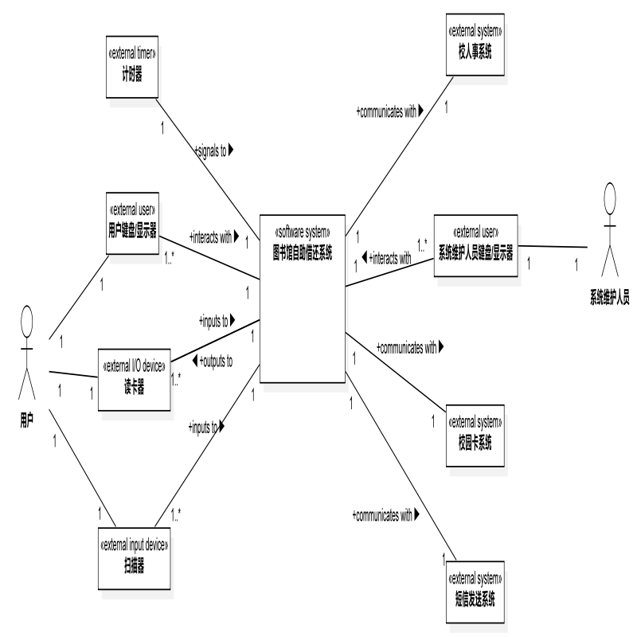

**图书自助借还系统软件系统上下文类图**

软件系统为图书自助借还系统，软件系统上下文的外部环境相较于系统上下文，区别在于其包含硬件，有3个外部系统类、2个外部用户类、2个外部设备类和一个外部计时器类。在校师生通过读卡器、用户键盘/显示器和扫描器连接到图书自助借还系统，其中用户键盘/显示器是标准I/O设备，故为外部用户类；系统维护键盘/显示器同理，系统维护人员通过系统维护键盘/显示器与图书自助借还系统交互；该系统要追踪时间，故需要一个外部计时器类。

### User interfaces

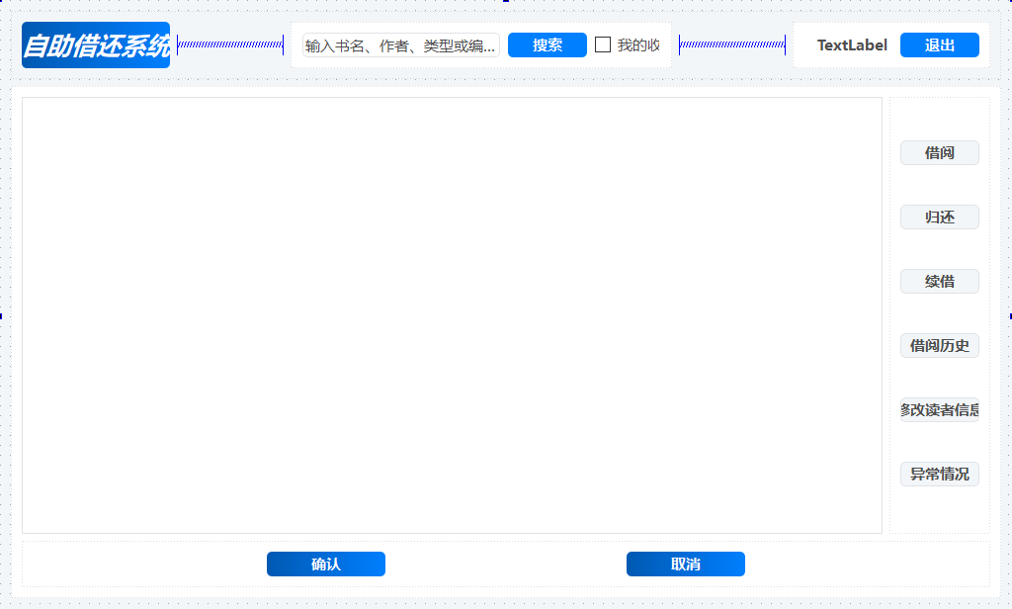

客户端界面：该接口提供授权用户访问软件系统的权限。客户端GUI 提供菜单、按钮（借阅、续借、归还、取消等）、输入框、选择框、搜索框和表单等。在校师生用户可以通过选择借阅、归还、续借和取消来与系统交互。

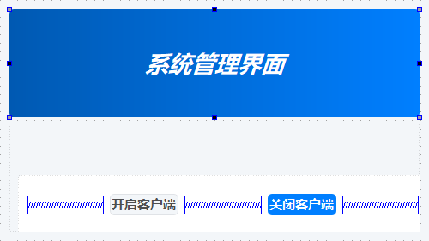

系统管理界面：该接口提供授权系统维护人员访问软件系统的权限。系统管理GUI提供对客户端子系统进行关闭和开启的按钮。系统维护人员可以通过选择关闭或开启按钮来管理客户端子系统。

### Hardware interfaces

车速检测传感器接口：软件应能够接收来自多个车速检测传感器的数据。

显示器界面：软件应能显示GUI以及车速显示单元是否超速。

PC和移动设备接口：软件应该能够通过移动设备和个人计算机访问后端服务器。

图书自助借还系统与系统的硬件元素之间的接口具有以下逻辑特征：

1.读卡器接口：系统与读卡器进行接口连接，以读取用户校园卡的信息。

2.扫描器接口：系统与扫描器进行接口连接，以识别书籍条形码并获取书籍信息。

3.键盘/显示器接口：系统与键盘/显示器进行接口连接，以提供用户界面和交互功能。

4.中央服务器接口：自助借还机通过校园局域网连接到中央服务器，与服务器进行数据传输和交互。

5.短信接口：系统通过外部的短信发送系统向用户发送通知短信，与短信服务商进行接口连接。

6.校园卡系统接口：系统与学校的校园卡系统进行接口连接，验证校园卡的有效性、挂失状态和用户信息。

7.数据存储接口：系统将借阅、续借和归还记录存储在数据库中，与数据库进行接口连接。

8.系统管理接口：系统维护人员通过特定的权限接口访问系统管理界面，对自助借还机上的客户端子系统进行配置和管理。

9.外部系统接口：系统可能与学校的人事系统进行接口连接，以获取借阅者的电话号码用于到期通知。

以上接口涉及到的特征可能包括接口类型、数据传输协议、支持的设备类型和配置要求等。具体的配置特征和细节应在后续的详细设计中进行具体规定。

### Software interfaces

校人事系统

1. 用途：获取借阅者的电话号码以发送借阅即将到期通知
2. 信息内容：要求提供对应借阅者电话号码

校园卡系统

1. 用途：
2. 验证校园卡没有被挂失
3. 对于超过借阅期限的书籍，对相应借阅者的校园卡账户中扣除 1 元超期费
4. 信息内容：
5. 要求提供校园卡挂失状态
6. 要求对相应借阅者的校园卡账户中扣除 1 元超期费

短信发送系统

1. 用途：对借阅者发送借阅即将到期通知
2. 信息内容：对借阅者相应电话号码发送包含借阅到期提示和对应借阅记录讯息的短讯

### Communications interfaces

SYSU-Secure校园网

该校园局域网允许自助借还机连接到一个中央服务器上，以此来进行自助借还机客户端与自助借还服务端的通信。

## Product functions

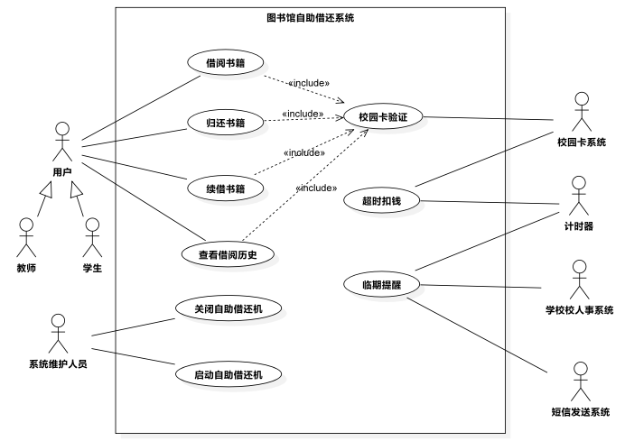

图书自助借还系统的主要功能包括：

1.用户认证：系统能够验证用户的校园卡并确定其有效性和挂失状态。

2.借阅功能：用户可以使用自助借还机扫描书籍条形码，系统识别书籍信息并记录借阅情况。用户可以设置借阅到期时间，并完成借阅确认。

3.续借功能：用户可以使用自助借还机查看当前借阅的书籍和借阅到期时间，并进行续借操作。

4.归还功能：用户可以使用自助借还机扫描归还的书籍条形码，系统识别书籍信息，验证并记录归还情况。

5.借阅历史查看：用户可以查看自己的借阅历史记录，包括借阅的书籍和借阅日期。

6.临期提醒和逾期扣费：系统每天自动检查借阅记录，对于借阅临期的用户，系统会通过人事系统获取借阅时间临近的用户的电话号码，并通过短信发送系统向用户发送提示短信；对于借阅逾期的用户，会通过校园卡系统，向该用户的校园卡账户中扣费。

7.系统管理：系统维护人员具有特定权限，可以管理自助借还机的开启和关闭，处理故障情况，并进行系统配置和用户账户管理。

## User characteristics

图书自助借还系统的预期用户是学校的在校师生，包括教师和学生。理想情况下，用户具备基本的教育水平和计算机操作技能，能够理解和操作自助借还机上的功能，但有些用户可能是初次使用图书馆自助借还机，而且有些年龄大的老年教师相对难以适应操作自助借还机。因此，系统应提供清晰的指导和提示，使用户能够快速上手并正确操作系统。除此之外，有些用户可能存在视觉和听力障碍，因此，系统应考虑无障碍设计，确保用户能够通过合适的方式访问和操作系统，例如提供语音导航或可调节字体大小的选项。

## Definitions

1. 图书自助借还系统：一种用于管理和处理图书馆借阅、归还、续借等业务的软件系统，

可以让用户自行完成借阅、归还和续借操作，不需要借阅员的协助。

1. 自助借还机：自助借还系统中的物理设备，由读卡器、扫描器和键盘/显示器组成，用于读取用户校园卡信息、扫描书籍条形码、显示书籍信息等操作。
2. 客户端子系统：自助借还机上的应用程序，用于处理用户操作并与中央服务器进行数据交互。
3. 服务端子系统：自助借还中央服务器上的应用程序，用于处理并响应客户端子系统向服务器发起的校园卡挂失验证、查询借阅信息、借阅申请等请求。
4. 校园卡：学校为师生提供的一种智能卡，可以用于身份识别、门禁、消费支付等多种场合。
5. 借阅到期时间：用户借阅书籍的截止日期，超过该日期未归还则需要缴纳超期费。
6. 超期费用：用户在借阅到期时间之后未及时归还书籍而需要缴纳的费用。
7. 借阅者：借阅图书的人员，可以是教师或学生。
8. 学工号：学生或教师在学校中的唯一编号，用于身份识别和管理。
9. 有效期：校园卡的有效使用期限，过期后需要重新办理。
10. 人事系统：学校内部管理人员信息、工资、考勤等信息的信息系统。
11. 短信发送系统：用于向借阅者发送到期提醒的短信服务系统。
12. 系统维护人员：负责自助借还机的日常维护和管理的工作人员。

## Acronyms and Abbreviations

本系统并未使用缩写词。

# Requirements

## External interfaces

自助借还系统接口：

1. 读卡器接口：

a) 名称：读卡器

b) 目的：用于读取用户校园卡上的信息

c) 输入源/输出目的地：用户校园卡

d) 有效范围/准确度/公差：N/A

e) 计量单位：N/A

f) 时序：实时

g) 与其他输入/输出的关系：与键盘/显示器和扫描器连接

h) 数据格式：校园卡信息

i) 命令格式：N/A

j) 输入和输出中包含的数据项或信息：用户校园卡信息（卡号、姓名、编号、单位、岗位、有效期）

2. 扫描器接口：

a) 名称：扫描器

b) 目的：用于识别图书的条形码并获取相关信息

c) 输入源/输出目的地：图书条形码

d) 有效范围/准确度/公差：N/A

e) 计量单位：N/A

f) 时序：实时

g) 与其他输入/输出的关系：与读卡器、键盘/显示器连接

h) 数据格式：条形码信息

i) 命令格式：N/A

j) 输入和输出中包含的数据项或信息：图书条形码信息（书名、作者等）

3. 键盘/显示器接口：

a) 名称：键盘/显示器

b) 目的：用于用户与系统进行交互和显示相关信息

c) 输入源/输出目的地：用户输入和系统输出

d) 有效范围/准确度/公差：N/A

e) 计量单位：N/A

f) 时序：实时

g) 与其他输入/输出的关系：与读卡器、扫描器连接

h) 数据格式：文本信息

i) 命令格式：N/A

j) 输入和输出中包含的数据项或信息：用户输入信息、系统输出信息（借阅、续借、归还等操作结果）

4. 系统管理界面接口：

a) 名称：系统管理界面

b) 目的：用于系统维护人员对自助借还机进行开启和关闭等操作

c) 输入源/输出目的地：系统维护人员

d) 有效范围/准确度/公差：N/A

e) 计量单位：N/A

f) 时序：实时

g) 与其他输入/输出的关系：N/A

h) 数据格式：命令信息

i) 命令格式：开启、关闭等命令

j) 输入和输出中包含的数据项或信息：命令信息、开启和关闭状态信息

5. 校园卡系统接口

a) 项目名称：校园卡系统

b) 目的：验证用户身份、确定用户借还书籍的权限

c) 输入源/输出目的地：输入源为自助借还机读卡器，输出目的地为自助借还机显示屏和自助借还机

d) 有效范围、精度和/或公差：根据卡的有效期和状态验证用户身份

e) 度量单位：无

f) 时间：实时

g) 与其他输入/输出的关系：自助借还机需要验证用户身份后才能进行借还书籍的操作

h) 数据格式：卡号、姓名、编号、单位、岗位、有效期等信息

i) 命令格式：N/A

j) 输入和输出中包括的数据项或信息：卡号、姓名、编号、单位、岗位、有效期等信息

6. 人事系统接口

a) 项目名称：人事系统

b) 目的：获取借阅者的电话号码，用于发送到期通知短信

c) 输入源/输出目的地：输入源为自助借还机管理系统，输出目的地为短信发送系统

d) 有效范围、精度和/或公差：N/A

e) 度量单位：N/A

f) 时间：实时和定期(每月和每季度报告)

g) 与其他输入/输出的关系：自助借还机管理系统需要从人事系统获取借阅者电话号码，用于发送到期通知短信

h) 数据格式：电话号码、借阅者信息

i) 命令格式：N/A

j) 输入和输出中包括的数据项或信息：电话号码、借阅者信息、借阅到期通知信息

7.短信发送系统接口

a) 项目名称：短信发送系统

b) 目的：将到期通知短信发送给借阅者

c) 输入源/输出目的地：输入源为自助借还机管理系统，输出目的地为借阅者手机

d) 有效范围、精度和/或公差：N/A

e) 度量单位：N/A

f) 时间：实时

g) 与其他输入/输出的关系：自助借还机管理系统需要将借阅者的电话号码和到期通知信息发送给短信发送系统

h) 数据格式：短信内容、电话号码

i) 命令格式：N/A

j) 输入和输出中包括的数据项或信息：短信内容、电话号码

## Functions

为了更加直观的定义软件在接受和处理输入以及处理和生成输出时必须采取的基本行动，我们采用动态交互建模的方式呈现。图中的信息包括对输入的有效性、操作的准确次序、对异常情况的反应、对参数的影响、输入输出序列，详细地阐述了系统的不同功能。以下列举的是借书、续借和归还这三个系统基础功能的动态交互建模。

**借书用例动态交互建模**

1 客户端动态交互建模

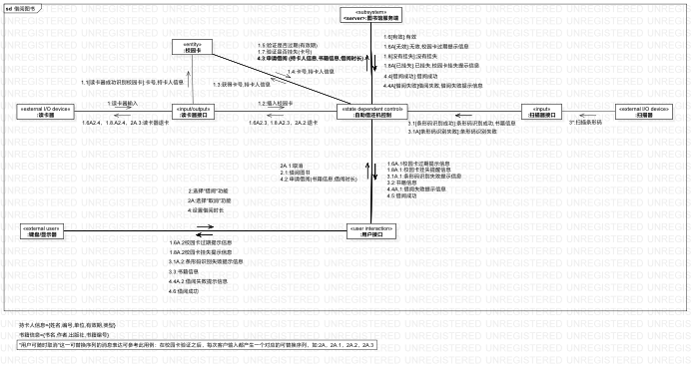

1：当用户将校园卡插入读卡器时，读卡器会对校园卡进行识别，读卡器发送“读卡器输入”信息给读卡器接口。

1.1：如果读卡器成功识别校园卡，那么读卡器接口将会读取该校园卡的卡号，持卡人信息等，将这些信息生成校园卡实体类。

1.2：读卡器接口向自主借还机控制发送“插入校园卡”信息。

1.3，1.4：自助借还机控制向校园卡实体类获取卡号，持卡人信息等。

1.5，1.6：自助借还机向图书馆服务端发送校园卡有效期信息，请求服务端验证校园卡是否过期，图书馆服务端验证校园卡有效，并将校园卡有效的信息返回给自助借还机控制。

1.6A，1.6A.1，1.6A.2，1.6A.3，1.6A.4：图书馆服务端验证校园卡无效，并向自助借还机控制返回校园卡过期提示信息，校园卡过期提示信息经过用户接口，最终显示在键盘/显示器上，并通过读卡器接口，完成读卡器退卡。

1.7，1.8：自助借还机向图书馆服务端发送校园卡卡号信息，请求服务端验证校园卡是否挂失，图书馆服务端验证校园卡没有挂失，并将校园卡没有挂失的信息返回给自助借还机控制。

1.8A，1.8A.1，1.8A.2，1.8A.3，1.8A.4：图书馆服务端验证校园卡已挂失，并向自助借还机控制返回校园卡挂失提示信息，校园卡挂失提示信息经过用户接口，最终显示在键盘/显示器上，并通过读卡器接口，完成读卡器退卡。

2：用户选择“借阅”功能，选择“借阅”消息通过键盘/显示器传递到用户接口。

2A，2A.1，2A.2，2A.3：用户可随时取消此次操作，取消的信息由自助借还机经过读卡器接口传递给读卡器，最终读卡器退卡

2.1：用户接口将选择“借阅”消息发送给自助借还机控制，自助借还机更新状态。

3：用户将要借阅每本书籍的条形码置于扫描器下，扫描器扫描条形码，并将扫描信息传递给扫描器接口。

3.1：如果扫描器成功识别条形码，扫码器接口将生成书籍信息，并发送给自助借还机控制“条形码识别成功”信息。

3.1A，3.1A.1，3.1A.2：如果扫描器未能成功识别条形码，扫描器接口将会发送“扫描器识别失败”信息给自助借还机控制，自助借还机将“条形码识别失败提示信息”通过用户接口，最终显示在键盘/显示器上。

3.2，3.3：自助借还机将书籍信息传递给用户接口，最终使得书籍信息显示在键盘/显示器上。

4：用户在键盘/显示器上设置每本书的借阅时长之后，点击“确定”按钮，“设置借阅时长”消息发送给用户接口。

4.1：用户接口将书籍信息和借阅时长信息整合生成借阅信息实体类。

4.2：用户接口向自助借还机控制发送“申请借阅”消息

4.3：自助借还机控制向图书馆服务端发送借阅信息，申请借阅。

4.4，4.5，4.6：图书馆服务端验证借阅信息符合图书馆规定，向自助借还机返回“借阅成功”信息，“借阅成功”信息经过用户接口，最终显示在键盘/显示器上。

4.4A，4.4A.1，4.4A.2：图书馆服务端验证借阅信息不符合图书馆规定，向自助借还机返回借阅失败提示信息，提示信息经过用户接口，最终显示在键盘/显示器上。

2 服务端动态交互建模

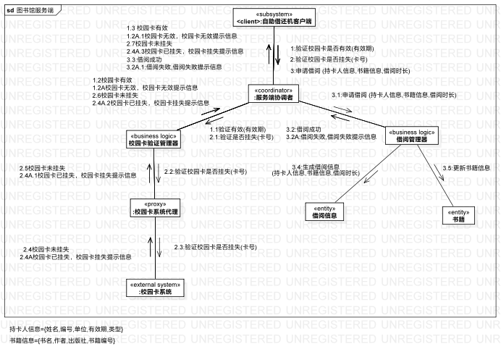

1：自助借还机客户端向服务端协调者验证校园是否有效，包含有效期信息。

1.1：服务端协调者向校园卡验证管理器验证校园卡是否处于有效期。

1.2：校园卡有效，校园卡验证管理器向服务端协调者反馈校园卡有效。

1.2A：校园卡无效，校园卡验证管理器向服务端协调者发送校园卡无效和校园卡无效提示信息。

2：自助借还机客户端向服务端协调者验证校园是否挂失，包含卡号信息。

2.1：服务端协调者向校园卡验证管理器发送卡号，验证校园卡是否挂失。

2.2：校园卡验证管理器向校园卡系统代理发送卡号，验证校园卡是否挂失。

2.3：校园卡系统代理向校园卡系统发送卡号，验证校园卡是否挂失。

2.4，2.5，2.6，2.7：校园卡未挂失，校园卡系统通过校园卡系统代理，校园卡验证管理器，服务端协调者，最终向自助借还机客户端发送校园卡未挂失的信息。

2.4A，2.4A.1，2.4A.2，2.4A.3：校园卡已挂失，校园卡系统通过校园卡系统代理，校园卡验证管理器，服务端协调者，最终向自助借还机客户端发送校园卡挂失的信息，并返回校园卡挂失提示信息。

3：自助借还机客户端向服务端协调者申请借阅，包含持卡人信息，书籍信息，借阅时长等信息。

3.1：服务端协调者向借阅管理器发送持卡人信息，书籍信息，借阅时长，申请借阅书籍。

3.2，3.3：借阅成功，借阅成功消息从借阅管理器经过服务端协调者，最终传递给自助借还机客户端。

3.2A，3.2A.1：借阅失败，借阅失败消息和借阅失败提示信息从借阅管理器经过服务端协调者，最终传递给自助借还机客户端。

3.4：借阅管理器在服务端系统根据持卡人信息，书籍信息，借阅时长等信息生成借阅信息。

3.5：借阅管理器根据借阅信息，更新后台书籍信息，包括在馆册数等。

**归还用例动态交互建模**

1 客户端动态交互建模

1："用户"参与者将校园卡插入"读卡器"。"读卡器接口"对象读取卡中信息。

1.1：校园卡识别成功，"读卡器接口"将"校园卡识别成功"的消息发送给"自助借还机控制"对象，使得"自助

借还机控制"状态图从"空闲状态(初始状态)"转移到"验证校园卡未过期"状态。与该转移关联的输出事件

是"验证校园卡是否过期"。

1.1a：校园卡识别成功，"读卡器接口"将校园卡输入数据(包含了卡号、编号、单位及岗位、有效期)发送

给"校园卡"实体对象。

1.2："自助借还机控制"将"验证校园卡是否过期"消息发送给"校园卡"对象。

1.3：若校园卡未过期，"校园卡"对象将"校园卡未过期"消息(包含校园卡未过期消息、卡号)发送给"自助借

还机控制"对象，使得"自助借还机控制"状态图从"验证校园卡未过期"转移到"验证校园卡未挂失"状态。与该转移关联的输出事件是"挂失验证"。

1.4："自助借还机控制"向"自助借还服务"发送一个"挂失验证"(包含卡号)的请求

1.5："自助借还服务"验证校园卡未挂失并向"自助借还机控制"发送"校园卡未挂失"的响应，使得"自助借还

机控制"状态图从"验证校园卡未挂失"转移到"等待用户选择功能"状态。与该转移关联的输出事件是"显示功能选项"。

1.6, 1.7："自助借还机控制"对象通过"用户交互"对象向"用户键盘/显示器"对象发送"显示功能选项"消

息，将功能选项显示给用户。

2, 2.1："用户"参与者输入"续借"选项，通过"用户交互"对象将"选择‘续借’"发送给"自助借还机控制"，

使得"自助借还机控制"状态图从"等待用户选择功能"转移到"查询在借书籍"状态。

2.2："自助借还机控制"向"自助借还服务"发送一个"查询书籍借阅信息"(包含卡号)的请求。

2.3："自助借还服务"查询完毕，向"自助借还机控制"发送"所有在借书籍信息"的响应(包含书籍ID、书名、借阅编号、借阅到期时间)，使得"自助借还机控制"状态图从"查询在借书籍"转移到"等待续借请求"状态。

与该转移关联的输出事件是"显示所有在借书籍信息"。

2.4, 2.5："自助借还机控制"对象通过"用户交互"对象向"用户键盘/显示器"对象发送"显示所有在借书籍信

息"消息(包含书籍ID、书名、借阅编号、借阅到期时间)，将在借书籍信息显示给用户。

3："用户"参与者向"用户交互"对象输入"确认调整需续借书籍的借阅到期时间"选项。

3.1："用户交互"对象将"申请续借"发送给"自助借还机控制"，使得"自助借还机控制"状态图从"等待续借请求"转移到"提出续借申请"状态。与该转移关联的输出事件是"申请续借"。

3.2："自助借还机控制"向"自助借还服务"发送一个"申请续借"(包含书籍ID、书名、借阅编号、新借阅到期时间)的请求。

3.3"自助借还服务"向"自助借还机控制"发送"续借成功"消息，使得"自助借还机控制"转移到"完成续借"状态。输出事件是"显示续借结果"。

3.4, 3.5："自助借还机控制"对象通过"用户交互"对象向"用户键盘/显示器"对象发送"显示续借结果"消息，提示用户已完成续借操作。

3.6："用户交互"向"自助借还机控制"发送"已显示续借结果"消息，使得"自助借还机控制"从"完成续借"状态重新回到"等待用户选择功能"状态。

1.1A：校园卡识别失败，"读卡器接口"将"校园卡识别失败"的消息发送给"自助借还机控制"对象，使得"自助借还机控制"状态图从"空闲状态(初始状态)"转移到"退卡"状态。与该转移关联的输出事件是"显示校园卡无法识别"和"卡片弹出"。

1.1A.1, 1.1A.2, 1.1A.1a, 1.1A.1a.1: "自助借还机控制"对象通过"用户交互"对象向"用户键盘/显示

器"对象发送"显示校园卡无法识别"消息，提示用户校园卡无法识别。与此同时，"自助借还机控制"通过"读卡器接口"向"读卡器"外部I/O设备输出"退卡"消息，完成退卡。

1.1A.1a.2："读卡器接口"向"自助借还机控制"发送"卡片已弹出"消息，使得"自助借还机控制"从"退卡"重新回到"空闲状态"状态。

1.3A：若校园卡已过期，"校园卡"对象将"校园卡已过期"消息发送给"自助借还机控制"对象，使得"自助借还机控制"状态图从"验证校园卡未过期"转移到"退卡"状态。与该转移关联的输出事件是"退卡"和"显示校园卡已过期验证失败"。

1.3A.1, 1.3A.2, 1.3A.1a, 1.3A.1a.1: "自助借还机控制"对象通过"用户交互"对象向"用户键盘/显示器"对象发送"显示校园卡过期"消息，提示用户校园卡已过期。与此同时，"自助借还机控制"通过"读卡器接口"向"读卡器"外部I/O设备输出"退卡"消息，完成退卡。

1.3A.1a.2："读卡器接口"向"自助借还机控制"发送"卡片已弹出"消息，使得"自助借还机控制"从"退卡"重新回到"空闲状态"状态。

1.5A："自助借还服务"验证校园卡已挂失并向"自助借还机控制"发送"校园卡已挂失"的响应，使得"自助借还机控制"状态图从"验证校园卡未挂失"转移到"退卡"状态。与该转移关联的输出事件是"显示校园卡已挂失"和"退卡"。

1.5A.1, 1.5A.2, 1.5A.1a, 1.5A.1a.1: "自助借还机控制"对象通过"用户交互"对象向"用户键盘/显示器"对象发送"校园卡已挂失"消息，提示用户校园卡已挂失"。与此同时，自助借还机控制"通过"读卡器接口"向"读卡器"外部I/O设备输出"退卡"消息，完成退卡。

1.5A.3："读卡器接口"向"自助借还机控制"发送"卡片已弹出"消息，使得"自助借还机控制"从"退卡"重新回

到"空闲状态"状态。

2A, 2A.1："用户"参与者选择取消操作，通过"用户交互"对象将"用户选择取消操作"发送给"自助借还机控

制"，使得"自助借还机控制"状态图从"等待用户选择功能"转移到"退卡"状态。与该转移关联的输出事件

是"退卡"和"显示已取消操作"。

2A.2, 2A.3, 2A.2a, 2A.2a.1: "自助借还机控制"通过"读卡器接口"向"读卡器"外部I/O设备输出"退

卡"消息，完成退卡。与此同时，"自助借还机控制"对象通过"用户交互"对象向"用户键盘/显示器"对象发

送"显示已取消操作"消息，提示用户已取消功能操作。

2A.4："读卡器接口"向"自助借还机控制"发送"卡片已弹出"消息，使得"自助借还机控制"从"退卡"重新回

到"空闲状态"状态。

3A, 3A.1："用户"参与者选择取消操作，通过"用户交互"对象将"选择取消操作"发送给"自助借还机控

制"，使得"自助借还机控制"状态图从"提出续借申请"转移到"退卡"状态。与该转移关联的输出事件是"退

卡"和"显示已取消操作"。

3A.2, 3A.3, 3A.2a, 3A.2a.1: "自助借还机控制"通过"读卡器接口"向"读卡器"外部I/O设备输出"退

卡"消息，完成退卡。与此同时，"自助借还机控制"对象通过"用户交互"对象向"用户键盘/显示器"对象发

送"显示已取消操作"消息，提示用户已取消功能操作。

3A.4："读卡器接口"向"自助借还机控制"发送"卡片已弹出"消息，使得"自助借还机控制"从"退卡"重新回

到"空闲状态"状态。

2 服务端动态交互建模

1, 1.1, 1.2, 1.3："自助借还机客户端"向"自助借还服务协调者"发送一个"挂失验证"(包含卡号)的请求，"自助借还服务协调者"根据输入将请求转向"验证校园卡管理器"。"验证校园卡管理器"通过"校园卡系统代理"向"校园卡系统"外部系统发送"挂失验证"(包含卡号)的请求。

1.4, 1.5, 1.6, 1.7：若校园卡未挂失，则"校园卡系统"外部系统将"校园卡未挂失"的消息通过"校园卡系统代理"发送给"验证校园卡管理器"，再由它经过"自助借还服务协调者"将"校园卡未挂失"的消息响应给"自助借还机客户端" 。

2, 2.1："自助借还机客户端"向"自助借还服务协调者"发送一个"查询用户所有在借书籍信息"(包含卡号)的请求，"自助借还服务协调者"根据输入决策将请求转向"续借管理器"。

2.2, 2.3, 2.4, 2.5："续借管理器"向"借阅记录"实体对象请求"查询用户所有在借书籍信息"(包含卡号)，"借阅记录"实体对象向其返回"用户所有在借书籍信息"(包含书籍ID、书名、借阅编号、借阅到期时间)，再由它经过"自助借还服务协调者"将"用户所有在借书籍信息"(包含书籍ID、书名、借阅编号、借阅到期时间)的消息响应给"自助借还机客户端" 。

3, 3.1："自助借还机客户端"向"自助借还服务协调者"发送一个"续借申请"(包含书籍ID、书名、借阅编号、新借阅到期时间)的请求，"自助借还服务协调者"根据输入将请求转向"续借管理器"。

3.2, 3.3："续借管理器"计算出续借时间未超出可借阅时长，向"自助借还服务协调者"发送一个"续借成功"消息并经过"自助借还服务协调者"将"续借成功"的消息响应给"自助借还机客户端" 。

3.2a："续借管理器"向"借阅记录"实体对象发送"更新书籍借阅到期时间"(包含书籍ID、书名、借阅编号、新借阅到期时间)的消息。借阅编号和书籍ID对应的"借阅记录"实体对象的借阅到期时间变为新借阅到期时间。

3.2b："续借管理器"向"书籍"实体对象发送"更新书籍借阅到期时间"(包含书籍ID、书名、新借阅到期时间)的消息。每条书籍ID对应的"书籍"实体对象的借阅到期时间变为新借阅到期时间。

1.4A, 1.A.1, 1.A.2, 1.A.3：若校园卡已挂失，则"校园卡系统"外部系统将"校园卡已挂失"的消息通

过"校园卡系统代理"发送给"验证校园卡管理器"，再由它经过"自助借还服务协调者"将"校园卡已挂失"的消

息响应给"自助借还机客户端"。

3.2A, 3.2A.1："续借管理器"计算出续借时间超出可借阅时长，向"自助借还服务协调者"发送一个"续借失败"消息并经过"自助借还服务协调者"将"续借失败"的消息响应给"自助借还机客户端" 。

**归还用例动态交互建模**

1 客户端动态交互建模

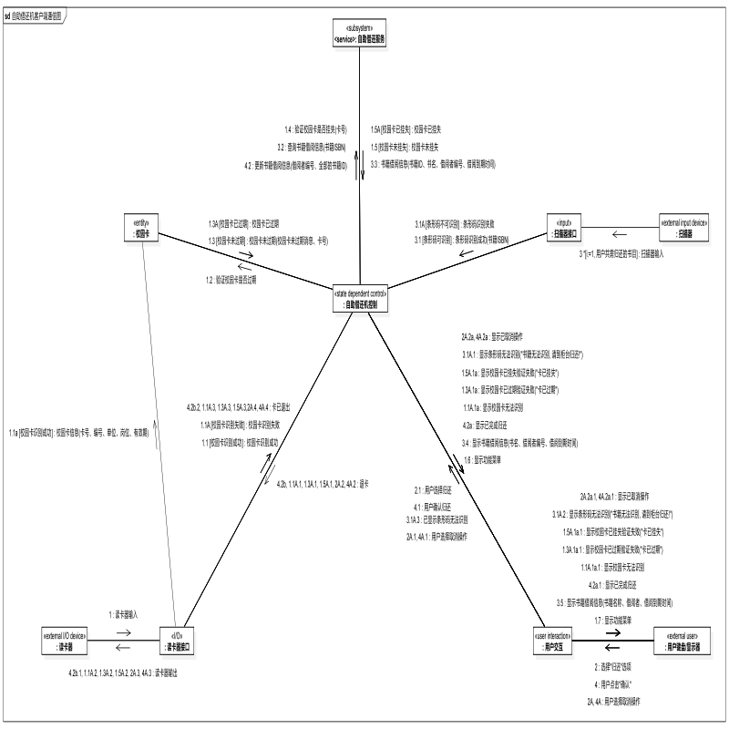

1.1客户端动态交互消息序列

1："用户"参与者将校园卡插入"读卡器"。"读卡器接口"对象读取卡中信息

1.1：校园卡识别成功，"读卡器接口"将"校园卡识别成功"的消息发送给"自助借还机控制"对象，使得"自助借还机控制"状态图从"空闲状态(初始状态)"转移到"验证校园卡未过期"状态。与该转移关联的输出事件是"验证校园卡是否过期"

1.1a：校园卡识别成功，"读卡器接口"将校园卡输入数据(包含了卡号、编号、单位、岗位、有效期)发送给"校园卡"实体对象

1.2："自助借还机控制"将"验证校园卡是否过期"消息发送给"校园卡"对象

1.3：若校园卡未过期，"校园卡"对象将"校园卡未过期"消息(包含校园卡未过期消息、卡号)发送给"自助借还机控制"对象，使得"自助借还机控制"状态图从"验证校园卡未过期"转移到"验证校园卡未挂失"状态。与该转移关联的输出事件是"验证校园卡是否挂失"

1.4："自助借还机控制"向"自助借还服务"发送一个"验证校园卡是否挂失"(包含卡号)的请求

1.5："自助借还服务"验证校园卡未挂失并向"自助借还机控制"发送"校园卡未挂失"的响应，使得"自助借还机控制"状态图从"验证校园卡未挂失"转移到"等待用户选择功能"状态。与该转移关联的输出事件是"显示功能菜单"

1.6, 1.7："自助借还机控制"对象通过"用户交互"对象向"用户键盘/显示器"对象发送"显示功能菜单"消息，将功能菜单显示给用户

2, 2.1："用户"参与者输入"归还"选项，通过"用户交互"对象将"用户选择归还"发送给"自助借还机控制"，使得"自助借还机控制"状态图从"等待用户选择功能"转移到"等待书籍识别"状态。

3*[i:=1, 用户共需归还的书目]："用户"参与者将每本书籍的条形码置于自助借还机的"扫描器"下，"扫描器接口"对象获取书籍信息

3.1：条形码可识别，"扫描器接口"将"条形码识别成功"的消息(包含书籍ISBN)发送给"自助借还机控制"对象，使得"自助借还机控制"状态图从"等待书籍识别"转移到"查询书籍借阅信息"状态。与该转移关联的输出事件是"查询书籍借阅信息"

3.2："自助借还机控制"向"自助借还服务"发送一个"查询书籍借阅信息"(包含书籍ISBN)的请求

3.3："自助借还服务"查询完毕，向"自助借还机控制"发送"书籍借阅信息"的响应(包含书籍ID、书名、借阅者编号、借阅到期时间)，使得"自助借还机控制"状态图从"查询书籍借阅信息"转移到"等待书籍识别"状态。与该转移关联的输出事件是"显示书籍借阅信息"

3.4, 3.5："自助借还机控制"对象通过"用户交互"对象向"用户键盘/显示器"对象发送"显示书籍借阅信息"消息(包含书名、借阅者编号、借阅到期时间)，将书籍借阅信息显示给用户

4："用户"参与者向"用户交互"对象输入"确认"选项

4.1："用户交互"对象将"用户确认归还"发送给"自助借还机控制"，使得"自助借还机控制"状态图从"等待书籍识别"转移到"确认完成归还"状态。与该转移关联的输出事件是"更新书籍借阅信息"、"退卡"和"显示已完成归还"

4.2："自助借还机控制"向"自助借还服务"发送一个"更新书籍借阅信息"(包含借阅者编号、全部的书籍ID)的请求

4.2a, 4.a.1："自助借还机控制"对象通过"用户交互"对象向"用户键盘/显示器"对象发送"显示已完成归还"消息，提示用户已完成归还操作

4.2b, 4.2b.1："自助借还机控制"通过"读卡器接口"向"读卡器"外部I/O设备输出"退卡"消息，完成退卡

4.2b.2："读卡器接口"向"自助借还机控制"发送"卡已退出"消息，使得"自助借还机控制"从"确认完成归还"重新回到"空闲状态"状态。

1.1A：校园卡识别失败，"读卡器接口"将"校园卡识别失败"的消息发送给"自助借还机控制"对象，使得"自助借还机控制"状态图从"空闲状态(初始状态)"转移到"退卡"状态。与该转移关联的输出事件是"退卡"和"显示校园卡无法识别"

1.1A.1, 1.1A.2, 1.1A.1a, 1.1A.1a.1: "自助借还机控制"通过"读卡器接口"向"读卡器"外部I/O设备输出"退卡"消息，完成退卡。与此同时，"自助借还机控制"对象通过"用户交互"对象向"用户键盘/显示器"对象发送"显示校园卡无法识别"消息，提示用户校园卡无法识别

1.1A.3："读卡器接口"向"自助借还机控制"发送"卡已退出"消息，使得"自助借还机控制"从"退卡"重新回到"空闲状态"状态。

1.3A：若校园卡已过期，"校园卡"对象将"校园卡已过期"消息发送给"自助借还机控制"对象，使得"自助借还机控制"状态图从"验证校园卡未过期"转移到"退卡"状态。与该转移关联的输出事件是"退卡"和"显示校园卡已过期验证失败"

1.3A.1, 1.3A.2, 1.3A.1a, 1.3A.1a.1: "自助借还机控制"通过"读卡器接口"向"读卡器"外部I/O设备输出"退卡"消息，完成退卡。与此同时，"自助借还机控制"对象通过"用户交互"对象向"用户键盘/显示器"对象发送"显示校园卡已过期验证失败"(包含"卡已过期")消息，提示用户校园卡已过期

1.3A.3："读卡器接口"向"自助借还机控制"发送"卡已退出"消息，使得"自助借还机控制"从"退卡"重新回到"空闲状态"状态。

1.5A："自助借还服务"验证校园卡已挂失并向"自助借还机控制"发送"校园卡已挂失"的响应，使得"自助借还机控制"状态图从"验证校园卡未挂失"转移到"退卡"状态。与该转移关联的输出事件是"退卡"和"显示校园卡已挂失验证失败"

1.5A.1, 1.5A.2, 1.5A.1a, 1.5A.1a.1: "自助借还机控制"通过"读卡器接口"向"读卡器"外部I/O设备输出"退卡"消息，完成退卡。与此同时，"自助借还机控制"对象通过"用户交互"对象向"用户键盘/显示器"对象发送"校园卡已挂失验证失败"(包含"卡已挂失")消息，提示用户校园卡已挂失

1.5A.3："读卡器接口"向"自助借还机控制"发送"卡已退出"消息，使得"自助借还机控制"从"退卡"重新回到"空闲状态"状态。

3.1A：条形码不可识别，"扫描器接口"将"条形码识别失败"的消息发送给"自助借还机控制"对象，使得"自助借还机控制"状态图从"等待书籍识别"转移到"提示条形码无法识别"状态。与该转移关联的输出事件是"显示条形码无法识别"

3.1A.1, 3.1A.2: "自助借还机控制"通过"读卡器接口"向"读卡器"外部I/O设备输出"退卡"消息，完成退卡。与此同时，"自助借还机控制"对象通过"用户交互"对象向"用户键盘/显示器"对象发送"显示条形码无法识别"(包含"书籍无法识别, 请到柜台归还!")消息，提示用户书籍条形码无法识别，需要到柜台归还

3.1A.3："用户交互"向"自助借还机控制"发送"已显示条形码无法识别"消息，使得"自助借还机控制"从"提示条形码无法识别"重新回到"等待书籍识别"状态。

2A, 2A.1："用户"参与者选择取消操作，通过"用户交互"对象将"用户选择取消操作"发送给"自助借还机控制"，使得"自助借还机控制"状态图从"等待用户选择功能"转移到"退卡"状态。与该转移关联的输出事件是"退卡"和"显示已取消操作"

2A.2, 2A.3, 2A.2a, 2A.2a.1: "自助借还机控制"通过"读卡器接口"向"读卡器"外部I/O设备输出"退卡"消息，完成退卡。与此同时，"自助借还机控制"对象通过"用户交互"对象向"用户键盘/显示器"对象发送"显示已取消操作"消息，提示用户已取消功能操作

2A.4："读卡器接口"向"自助借还机控制"发送"卡已退出"消息，使得"自助借还机控制"从"退卡"重新回到"空闲状态"状态。

4A, 4A.1："用户"参与者选择取消操作，通过"用户交互"对象将"用户选择取消操作"发送给"自助借还机控制"，使得"自助借还机控制"状态图从"等待书籍识别"转移到"退卡"状态。与该转移关联的输出事件是"退卡"和"显示已取消操作"

4A.2, 4A.3, 4A.2a, 4A.2a.1: "自助借还机控制"通过"读卡器接口"向"读卡器"外部I/O设备输出"退卡"消息，完成退卡。与此同时，"自助借还机控制"对象通过"用户交互"对象向"用户键盘/显示器"对象发送"显示已取消操作"消息，提示用户已取消功能操作

4A.4："读卡器接口"向"自助借还机控制"发送"卡已退出"消息，使得"自助借还机控制"从"退卡"重新回到"空闲状态"状态。

2 服务端动态交互建模

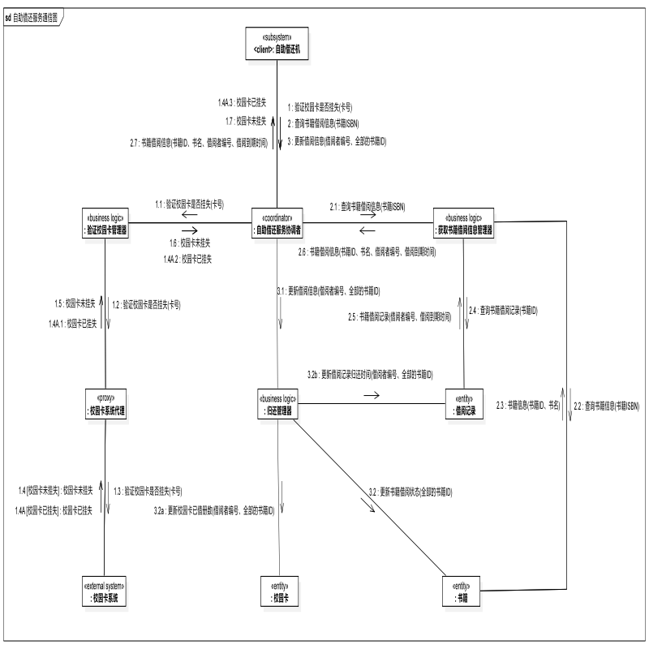

2.1 服务端动态交互消息序列

1, 1.1, 1.2, 1.3："自助借还机"向"自助借还服务协调者"发送一个"验证校园卡是否挂失"(包含卡号)的请求，"自助借还服务协调者"根据输入决策将请求转向"验证校园卡管理器"。"验证校园卡管理器"通过"校园卡系统代理"向"校园卡系统"外部系统发送"验证校园卡是否挂失"(包含卡号)的请求

1.4, 1.5, 1.6, 1.7：若校园卡未挂失，则"校园卡系统"外部系统将"校园卡未挂失"的消息通过"校园卡系统代理"发送给"验证校园卡管理器"，再由它经过"自助借还服务协调者"将"校园卡未挂失"的消息响应给"自助借还机"客户端

2, 2.1："自助借还机"向"自助借还服务协调者"发送一个"查询书籍借阅信息"(包含书籍ISBN)的请求，"自助借还服务协调者"根据输入决策将请求转向"获取书籍借阅信息管理器"。

2.2, 2.3："获取书籍借阅信息管理器"向"书籍"实体对象请求"查询书籍信息"(包含书籍ISBN)，"书籍"实体对象向其返回"书籍信息"(包含书籍ID、书名)

2.4, 2.5："获取书籍借阅信息管理器"向"借阅记录"实体对象请求"查询书籍借阅记录"(包含书籍ID)，"借阅记录"实体对象向其返回"书籍借阅记录"(包含借阅者编号、借阅到期时间)

2.6, 2.7："获取书籍借阅信息管理器"通过"自助借还服务协调者"将"书籍借阅信息"(包含书籍ID、书名、借阅者编号、借阅到期时间)的消息响应给"自助借还机"客户端

3, 3.1："自助借还机"向"自助借还服务协调者"发送一个"更新借阅信息"(包含借阅者编号、全部的书籍ID)的请求，"自助借还服务协调者"根据输入决策将请求转向"归还管理器"。

3.2："归还管理器"向"书籍"实体对象发送"更新书籍借阅状态"(包含全部的书籍ID)的消息。每条书籍ID对应的"书籍"实体对象的借阅状态将变为"已归还"

3.2a："归还管理器"向"校园卡"实体对象发送"更新校园卡已借册数"(包含借阅者编号、全部的书籍ID)的消息。借阅者编号对应的"校园卡"实体对象的已借册数将减去书籍ID的总条数

3.2b："归还管理器"向"借阅记录"实体对象发送"更新借阅记录归还时间"(包含借阅者编号、全部的书籍ID)的消息。借阅者编号和每条书籍ID对应的所有"借阅记录"实体对象的归还时间记录为当前系统时间

1.4A, 1.A.1, 1.A.2, 1.A.3：若校园卡已挂失，则"校园卡系统"外部系统将"校园卡已挂失"的消息通过"校园卡系统代理"发送给"验证校园卡管理器"，再由它经过"自助借还服务协调者"将"校园卡已挂失"的消息响应给"自助借还机"客户端

## Performance requirements

该图书自助借还系统的静态和动态数字要求如下：

静态数字要求：

a) 支持的自助借还机数量：至少3台；

b) 支持的同时用户数：每台自助借还机支持一个用户；

c) 处理的信息类型和数量：系统需要处理用户的校园卡信息、借阅书籍的条形码信息、借阅到期时间信息、通知用户的电话号码信息等，每次操作涉及的信息量不超过10条。

动态数字要求：

a) 交易量：系统应支持每天至少200次借阅、续借和归还操作；

b) 数据处理量：系统应能够在任何时候处理每个自助借还机上的所有操作，保证每次操作的响应时间不超过3秒；

c) 系统负载：系统应能够在高峰期(例如考试前的一周)处理每个自助借还机上的所有操作，同时保证每次操作的响应时间不超过5秒。

以上数字要求应以可度量的方式进行陈述，例如：

- 每个自助借还机至少能够支持200次借阅、续借和归还操作每天；

- 每次操作的响应时间不应超过3秒；

- 系统应能够同时支持至少3个用户进行借阅、续借和归还操作；

- 系统应能够在高峰期处理每个自助借还机上的所有操作，同时保证每次操作的响应时间不超过5秒。

- 系统应能够处理每个自助借还机上的所有操作，无论何时都不会出现系统崩溃或运行缓慢的情况。

## Logical database requirements

为了描述逻辑数据库的需求，我们采用实体类建模的方式进行分析。实体类建模如下图：

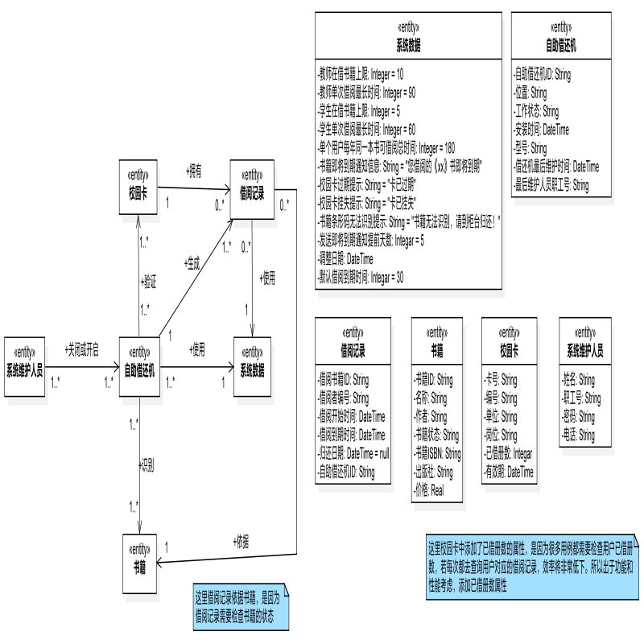

可以看到，我们根据系统用例需求提取出了六个实体类，他们分别为：“系统数据”实体类、“自助借还机”实体类、“借阅记录”实体类、“书籍”实体类、“校园卡”实体类以及“系统维护人员”实体类。这些数据实体的属性和他们之间的关系在图中已有体现，这里就不再赘述。

另外，逻辑数据库存在着一些数据保留需求。对“校园卡实体类”，我们并不需要将“卡号、岗位、有效期”存入数据库中，只需要在自助借还机中使用，无需保留。而为了让我们查看用户已借册数时，无需遍历借阅记录，“校园卡”实体类中的“已借册数”是需要存入服务端数据库之中的。而为了识别用户的身份(老师或学生)来决定可借册数、单次借阅最长时间和在相关借阅记录中查找信息，我们也需要在服务端数据库之中存储“岗位”与“编号”。

对其它实体类的其他属性，全部均需保留。

## Standards compliance

本系统需要满足以下标准和规定的要求：

a) 报告格式：本系统需要能够生成符合图书借阅、续借和归还的标准报告格式，包括借阅记录、超期记录等。

b) 数据命名：本系统需要按照一定的数据命名规范来对数据进行分类和命名，以便于数据管理和维护。

c) 会计程序：本系统需要按照图书馆规定的会计程序来管理用户借阅书籍的费用，包括超期费等。

d) 审计追踪：本系统需要能够追踪用户的借阅、续借和归还操作，并将这些操作记录在系统日志中以便于审计。

例如，本系统需要按照规定的借阅时间和借阅本数对用户进行限制，当用户借阅超过规定数量或借阅时间超过规定时，系统需要自动计算和收取相应的超期费用并记录在系统日志中，以便于审计和管理。

此外，本系统也需要满足相关的信息安全和数据保护的标准和规定，以保护用户的个人隐私和数据安全。例如，系统需要对用户的个人信息和借阅记录进行加密和保护，以防止数据泄露和信息被篡改。同时，系统也需要按照相关的法规和标准来进行数据备份和恢复，以保证数据的完整性和可靠性。

## Software system attributes

a) 可靠性 - 在交付软件系统时，需要确保系统能够在长时间使用过程中保持稳定可靠。系统应该能够正确地识别条形码并显示相关书籍信息，正确计算借阅时间并及时发送到期通知，正确识别用户信息并控制用户借阅数量等。在系统开发过程中，需要进行充分的测试和验证，确保软件的可靠性。

b) 可用性 - 系统应该能够保证在任何时候都能够正常运行，确保自助借还机的可用性和稳定性。需要在系统中实现检查点、恢复和重启功能，以确保系统可以快速恢复，减少因故障和错误而导致的停机时间。

c) 安全性 - 系统应该能够保护用户的隐私和图书信息的安全。需要采取一系列措施来防止未经授权的访问、使用、修改、破坏或披露信息。具体的要求包括但不限于：

1) 使用某些加密技术；

2) 保留特定的日志或历史数据集；

3) 将特定的功能分配给不同的模块；

4) 限制程序中某些区域之间的通信；

5) 对关键变量进行数据完整性检查；

6) 确保数据隐私性。

d) 可维护性 - 系统的可维护性是指软件本身的易维护性。这可能包括对特定的模块化、接口或复杂度限制的要求。在此定义中，不应将要求放在此处，只是因为它们被认为是良好的设计实践。

e) 可移植性 - 系统应该具有良好的可移植性，能够轻松地移植到其他主机和/或操作系统上。需要考虑以下方面：

1) 具有主机依赖代码的元素的百分比；

2) 代码具有主机依赖性的百分比；

3)使用经过验证的可移植性语言；

4) 使用特定的编译器或语言子集；

5) 使用特定的操作系统。为了实现良好的可移植性，需要在系统设计中考虑这些要求，并且在实现过程中遵循良好的设计实践。

# Supporting information

Additional supporting information to be considered includes:

1. **sample input/output formats, descriptions of cost analysis studies, or results of user surveys;**

**Like 市场调研......输入/输出格式样本、成本分析研究说明或用户调查结果;比如市场调研。**

b) supporting or background information that can help the readers of the SRS; 支援或背景资料，以助阅读《学校资讯科技教育策略》的人士

**c) a description of the problems to be solved by the software**; 软件所要解决的问题的说明

d) special packaging instructions for the code and the media to meet security, export, initial loading

or other requirements. 特殊的包装说明，以满足代码和媒体的安全性，出口，初始装载或其他要求。

The SRS should explicitly state whether or not these information items are to be considered part of the requirements. SRS 应该明确地说明这些信息项是否被认为是需求的一部分

可不写

市场调研：

市场调研结果显示，用户对图书自助借还系统的认证、借阅、续借、归还、借阅历史查看等功能表示满意。调研还表明，系统的快捷、准确、可视化操作以及提供的临期提醒和逾期扣费功能受到用户青睐。成本效益分析显示，该系统可以提高工作效率，减少人力资源成本。样本输入/输出格式包括校园卡认证、书籍条形码扫描和相关提示信息。市场调研结果为系统实施提供了重要参考。

支援或背景资料：

图书自助借还系统是一种现代化的图书管理解决方案，旨在提供高效、便捷的图书借还服务。该系统利用校园卡认证技术，确保用户身份验证和信息安全。通过条形码扫描技术，系统能够准确记录图书借阅和归还情况。临期提醒和逾期扣费功能帮助图书馆实现自动化管理，提醒用户按时归还图书并促进资源的有效利用。系统管理功能赋予维护人员对设备和系统的管理权限，确保系统的稳定运行和灵活配置。图书自助借还系统使得图书馆更加智能化和用户友好化，提升了用户体验和工作效率。

软件仍要解决的问题：

目前，图书自助借还系统需要解决以下问题：

1）提高条形码扫描的准确性和速度，以确保图书信息的正确识别和记录；

2）改进用户认证过程，确保对用户身份的可靠验证，并处理挂失状态的校园卡；

3）优化系统的稳定性和可靠性，确保自助借还机的正常运行，并减少故障发生的概率；

4）完善临期提醒和逾期扣费机制，以确保及时通知用户借阅到期情况，并按规定扣费；

5）增强用户界面的易用性和用户体验，使操作更加直观和便捷。解决这些问题将进一步提升系统的功能性和可用性，满足用户需求并提供高质量的图书借还服务。

注：以上信息项不属于系统原先需求，而是根据系统功能而延伸出的内容

# References

Include the following information regarding references:

**a) provide a complete list of all documents referenced elsewhere;**

b) identify each document by title, report number (if applicable), date, and publishing organization; and

c) specify the sources from which the references can be obtained.

[1] ISO/IEC/IEEE 29148:2018(E)